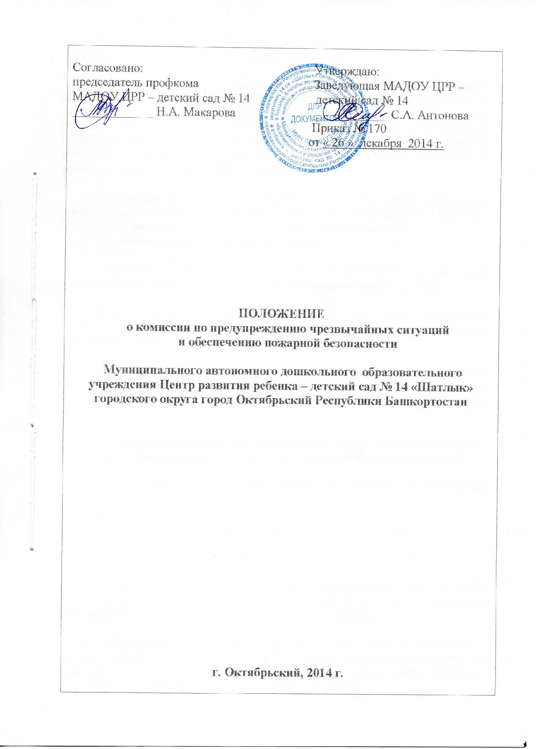

**1. Общие положения.**

1.1. Комиссия по предупреждению чрезвычайных ситуаций и обеспечению пожарной безопасности создается приказом заведующего Муниципального автономного дошкольного образовательного учреждения Центр развития ребенка – детский сад № 14 «Шатлык» городского округа город Октябрьский Республики Башкортостан (далее МАДОУ ЦРР – детский сад № 14) и является постоянно действующим органом управления системы безопасности жизнедеятельности МАДОУ ЦРР – детский сад № 14.

1.2. Функции комиссии по предупреждению чрезвычайных ситуаций и обеспечению пожарной безопасности МАДОУ ЦРР – детский сад № 14 (далее – КЧС) определяются исходя из местных условий в зависимости от:

количества воспитанников и работающих;

географического месторасположения;

наличия в непосредственной близости от МАДОУ ЦРР – детский сад № 14 объектов, представляющих для него потенциальную опасность и др.;

1.3. Председателем КЧС является заведующий МАДОУ ЦРР – детский сад № 14. Количественный состав КЧС определяется исходя из объема выполняемых ею задач.

1.4. Заседания КЧС проводятся, как правило, два раза в год, в начале при определении основных задач и в конце учебного года при подведении итогов работы. Вопросы, обсуждаемые на заседаниях КЧС, оформляются протоколами.

**2. Функции комиссии по предупреждению чрезвычайных ситуаций и обеспечению пожарной безопасности образовательного учреждения.**

2.1. Разработка документов организации, планирования и проведения мероприятий:

гражданской обороны

предупреждения чрезвычайных ситуаций;

противодействия терроризму;

обеспечения пожарной безопасности.

2.2. Участие в разработке годового плана образовательной работы МАДОУ ЦРР – детский сад № 14 в части, касающейся подготовки и проведения мероприятий по обеспечению безопасности воспитанников.

2.3. Планирование и проведение занятий по подготовке педагогического состава и обслуживающего персонала по вопросам выполнения мероприятий гражданской обороны, действий при возникновении чрезвычайных ситуаций, пожарной безопасности и антитеррористической защиты.

2.4. Контроль за выполнением договорных обязательств со стороны охранной организации и содержанием в исправном состоянии охранно-сторожевого устройства, а также локальной системы оповещения в МАДОУ ЦРР – детский сад № 14;

2.5. Подготовка предложений по рассмотрению вопросов обеспечения безопасности на заседаниях родительского комитета МАДОУ ЦРР – детский сад № 14.

2.6. Организация взаимодействия с местными органами специально уполномоченными решать задачи гражданской обороны и задачи по предупреждению чрезвычайных ситуаций на территории муниципального образования и органами внутренних дел по вопросам обеспечения безопасности.

2.7. Разработка документов для проведения учений и тренировок по действиям воспитанников, руководящего, педагогического и обслуживающего персонала в чрезвычайных ситуациях мирного и военного времени.

2.8. Организация контроля за содержанием в безопасном состоянии и в надлежащем порядке подвальных, подсобных, хозяйственных, технических помещений, а также пожарных кранов, средств пожаротушения, запасных выходов – в готовности к их использованию.

2.9. Организация контроля за учетом, состоянием хранения средств индивидуальной защиты, медицинских препаратов на предмет обеспечения надежной сохранности их и недопущения несанкционированного доступа к ним.

2.10. Подготовка предложений по совершенствованию деятельности МАДОУ ЦРР – детский сад № 14 по обеспечению общественной и личной безопасности воспитанников и работающих, правильной эксплуатации оборудования и имущества, развитию и совершенствованию материально-технической базы обеспечения безопасности МАДОУ ЦРР – детский сад № 14.

2.11. Принятие неотложных мер для выявления, предупреждения и пресечения всех предпосылок, создающих опасность жизни, здоровью воспитанников и работающих МАДОУ ЦРР – детский сад № 14, защиты от терроризма и других опасных проявлений.